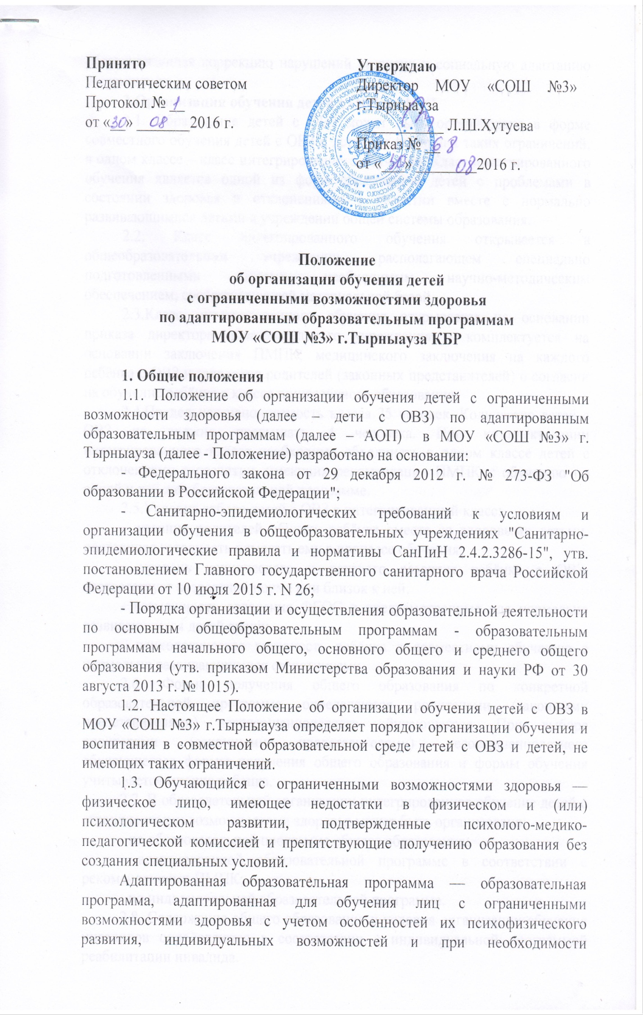

обеспечивающая коррекцию нарушений развития и социальную адаптацию указанных лиц
2.Организация обучения детей с ОВЗ по АОП
2.1. Образование детей с ОВЗ может быть организовано в форме совместного обучения детей с ОВЗ и детей, не имеющих таких ограничений, в одном классе – класс интегрированного обучения. Класс интегрированного обучения является одной из форм образования детей с проблемами в состоянии здоровья и отклонениями в развитии вместе с нормально развивающимися детьми в учреждении общей системы образования.
2.2. Класс интегрированного обучения открывается в общеобразовательном учреждении, располагающем специально подготовленными кадрами, необходимым научно-методическим обеспечением, соответствующей материальной базой.
2.3.Класс интегрированного обучения открывается на основании приказа директора образовательного учреждения и комплектуется на основании заключения ПМПК, медицинского заключения на каждого ребёнка с ОВЗ и заявления родителей (законных представителей) о согласии на обучение ребёнка в классе инклюзивного образования.
2.4.Предельная наполняемость класса 25 человек. Количество детей с ОВЗ не должно превышать 4 человека. При комплектовании интегрированного класса необходимо объединять в одном классе детей с отклонениями в развитии, имеющих рекомендации ПМПК к обучению по одной и той же образовательной программе.
2.5.Условия отбора детей с ОВЗ в интегрированный класс:
- желание родителей обучать ребёнка вместе со здоровыми детьми, постоянная готовность помогать ему в процессе обучения;
- уровень психического и речевого развития ребёнка с ОВЗ, соответствует возрастной норме или близок к ней;
- возможность овладения ФГОС в предусмотренные для нормально развивающихся детей сроки;
- психологическая готовность ребёнка к совместному обучению с нормально развивающимися сверстниками.
2.6. Форма получения общего образования по конкретной образовательной программе определяются родителями (законными представителями) несовершеннолетнего обучающегося. При выборе родителями (законными представителями) несовершеннолетнего обучающегося формы получения общего образования и формы обучения учитывается мнение ребенка.
2.7. В образовательной организации интегрированное обучение детей с ограниченными возможностями здоровья может быть организовано:
- по образовательной программе общего образования;
- адаптированной образовательной программе в соответствии с рекомендациями ПМПК;
- по индивидуальной образовательной программе.
2.8. Содержание общего образования и условия организации обучения инвалидов определяются в соответствии с индивидуальной программой реабилитации инвалида.
2.9.Специфика образовательной деятельности по обучению детей с ограниченными возможностями здоровья, а также вид реализуемых образовательных программ определяются в соответствии с рекомендациями ПМПК.
2.10. Обучение детей с ОВЗ по основным образовательным программам должно учитывать программу коррекционной работы, являющейся разделом основной образовательной программы общего образования образовательной организации.
2.11. Программа коррекционной работы должна быть направлена на обеспечение коррекции недостатков в физическом и (или) психическом развитии детей с ОВЗ и оказание помощи детям этой категории в освоении основной образовательной программы общего образования. Программа коррекционной работы должна содержать:
-систему комплексного психолого-медико-педагогического сопровождения детей с ОВЗ в условиях реализации образовательных программ;
- механизм взаимодействия в разработке и реализации коррекционных мероприятий учителей, специалистов в области коррекционной педагогики, медицинских работников образовательной организации;
- планируемые результаты коррекционной работы (промежуточные и итоговые).
2.12.С учетом психофизиологических особенностей обучающихся с ОВЗ могут разрабатываться индивидуальные учебные планы, включающие график обучения, учебную нагрузку, сроки освоения им образовательных программ. Индивидуальные учебные планы утверждаются педагогическим советом школы.
2.13. В индивидуальный учебный план при необходимости включается коррекционный блок, представленный индивидуальными и групповыми занятиями с учетом первичного нарушения и особых образовательных потребностей.
2.14. Образовательная деятельность по образовательным программам, в том числе адаптированным образовательным программам, организуется в соответствии с расписанием учебных занятий, которое определяется образовательной организацией.
2.15. Режим работы образовательной организации при оказании услуг интегрированного образования по пятидневной или шестидневной неделе определяется образовательной организацией самостоятельно.
2.16. На первые полгода с момента начала обучения в интегрированной форме ребенку с ограниченными возможностями здоровья устанавливается диагностический период.
2.17. По истечении диагностического периода психолого-медико-педагогическая консилиум выносит заключение о возможности обучения ребенка с ограниченными возможностями здоровья в форме интеграции. Данное заключение утверждается решением педагогического совета.
2.18. В случае отрицательного заключения психолого-медико-педагогического консилиума руководитель образовательной организации информирует о принятом решении родителей (законных представителей) ребенка с ограниченными возможностями здоровья.
2.19. Вопрос об определении дальнейшего образовательного маршрута и оптимальной формы получения общего образования для ребенка с ограниченными возможностями здоровья на данном этапе обучения решается на заседании ПМПК.
2.20. Освоение образовательной программы, в том числе отдельной части или всего объема учебного предмета, курса, дисциплины (модуля) основной образовательной программы, сопровождается текущим контролем успеваемости и промежуточной аттестацией обучающихся. Формы, периодичность и порядок проведения текущего контроля успеваемости и промежуточной аттестации обучающихся определяются образовательной организацией самостоятельно.
3. Психолого-педагогическое сопровождение ребенка с ограниченными возможностями здоровья, обучающегося в форме инклюзивного образования
3.1. Диагностико-коррекционное психолого-медико-педагогическое сопровождение обучающихся с ОВЗ в образовательных организациях осуществляется ПМП(к)
3.2. Специалисты ПМП(к):
- осуществляют психолого-медико-педагогическое обследование детей с ОВЗ;
- определяют возможность инклюзии конкретного ребенка, условий и форм инклюзии;
- проводят предварительную работу с обучающимися, родителями (законными представителями), педагогическими работниками образовательной организации, направленную на подготовку к организации инклюзивного образования в данной организации;
- разрабатывают совместно с педагогами индивидуальные образовательные маршруты;
- отслеживают эффективность обучения детей с ОВЗ по программе, рекомендованной ПМПК;
- организуют систематическое сопровождение образовательного процесса в условиях инклюзии;
- осуществляют анализ выполненных рекомендаций всеми участниками процесса инклюзии;
- согласуют со специалистами ПМПК оценку результатов обучения.
3.3. Комплексное сопровождение детей с ОВЗ в условиях образовательной организации осуществляют педагог-психолог, социальный педагог, дефектолог, учитель-логопед.
3.4. Результаты адаптации, продвижения в развитии и личностном росте обучающихся, формирования навыков образовательной деятельности, освоение основной образовательной программы, показатели функционального состояния их здоровья фиксируются в документации ПМП(к).

